Hub and spoke

Main menu, vanuit hier is naar iedere andere pagina te navigeren.

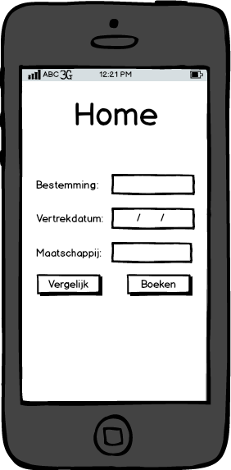

Op deze pagina is een reis te boeken. Met de terug knop is terug te gaan naar Home, maar verder is er vanuit deze pagina nergens heen te navigeren.

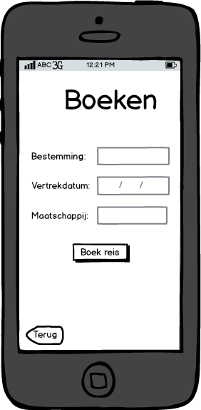

Op deze pagina zijn verschillende reizen te vergelijken. Vanuit hier is alleen terug te gaan naar Home, dit met de terug knop.

